Vedlegg 6 til avtale SMB Norge AS datert 28.11.2023
Ladetjenester – Priser, betingelser og produktbeskrivelse

Circle K er en totalleverandør med gode løsninger for lading. Circle K tilbyr lading på stasjon, hjemme og på arbeidsplassen.
- Priser
Betingelsene for ladeprodukter reforhandles årlig. Circle K har til enhver tid rett til å endre rabattens form og størrelse.
  - Arbeidsplasslading
Produkt | Pris | Rabatt
Arbeidsplasslader Easee Charge | 11 990 kr inkl. mva | 2 000 kr inkl. mva | per enhet
*Installasjon arbeidsplasslader | TBC | -
Månedspris per lader | 99 kr. inkl mva.
Administrasjonsgebyr | 49 øre/kWt
*Prisene på installasjon på arbeidsplass er under revisjon
  - Hjemmelading
Produkt | Pris | Rabatt
Hjemmelader Zaptec OG/ Easee Home | 7 695 kr inkl. mva | 1 200 kr inkl. mva | per enhet
Installasjon hjemmelader | 7 955 kr inkl. mva | - | per installasjon
  - Refusjonsløsning
Produkt | Pris | Rabatt
Refusjonsløsning administrasjon | 69 øre inkl. mva | xx øre inkl. mva | per kWt

Strøm og administrasjonsgebyr knyttet til refusjonsløsningen faktureres månedlig.
  - Lading på Circle Ks ladenettverk Bedrift
Produkt | Rabatt
Lading | 70 øre inkl. mva | per kWt

Rabatt på lading gjelder på samtlige av Circle K sine egne ladere i Norge. Avtalt rabatt vil trekkes fra de til enhver tid gjeldende priser for ladetjenester.

  - Andre produkter
For andre ladeprodukter gjelder de til enhver tid gjeldende priser som fremgår av Circle Ks nettsider.

- Produktbeskrivelse
Circle K utvikler stadig nye løsninger tilpasset bedriftskunder. Innholdet i Circle Ks produkter leveres slik de til enhver tid er beskrevet på Circle K sin hjemmeside. Nedenfor er en oversikt over gjeldende produkter.
  - Firmakort med lading
Firmakort med lading benyttes til:
- Lading på stasjon og langs veien
- Off-site lokasjoner
- Hjemmelading med kostnadsrefusjon
- Arbeidsplasslading
  - Lading
Firmakortet med lading kan brukes på alle Circle K og Ionity ladere, samt Circle K ladere på andre lokasjoner som ved hotell, kjøpesentre og offentlige ladeplasser. Rabatt på hurtiglading gis kun på Circle K ladere. Avtalt rabatt trekkes fra de til enhver tid gjeldende priser for ladetjenester. Kortet kan ikke benyttes på Tesla og MER ladere på Circle K stasjoner. Kortet kan i tillegg til lading brukes til å betale for drivstoff, bilvask og alle andre produkter på Circle K stasjoner. Kunden har full kontroll over kort, forbruk og fakturaer i Circle K kundeportalen Card e-services.
  - Arbeidsplasslading
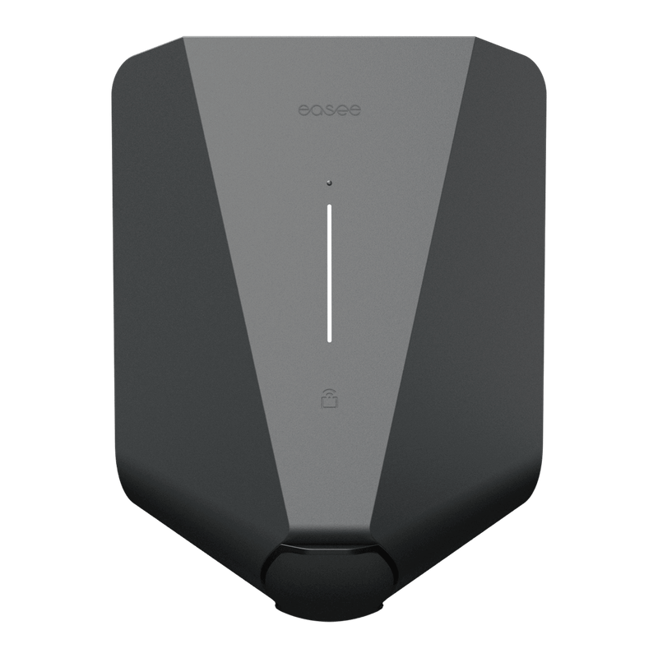
Et ladeanlegg for arbeidsplassen med enkle løsninger for å skille mellom firmabillading og ansattlading. Circle K installerer Easee Charge ladebokser. Laderen passer alle biler. Ladeeffekt opptil 22 kW. Kunden bestemmer selv hvem som har tilgang til laderne.
  - Hjemmelading med refusjonsløsning
Med Circle Ks refusjonsløsning får den ansatte refundert sine strømkostnader ved lading av firmabil hjemme i henhold til Circle Ks til enhver tid gjeldende betingelser. Den ansatte må ha en Easee Home med ladeeffekt opptil 22 kW. Den ansatte starter og stopper laderen enkelt med firmakortet. Utbetalingen av refusjonsbeløpet til den ansatte gjøres månedlig av Circle K på vegne av kunden. Lading som startes og stoppes med firmakortet hjemme vil utgjøre grunnlaget for refusjon. Det påløper et administrasjonsgebyr pr kWt etter de til enhver tid gjeldende satser.

  - Tilleggsprodukter til hjemmelader
Installasjon
Circle K installerer hjemmelader gjennom sitt partnernettverk, som til daglig jobber med installering av ladebokser.

Ladekabel type 1
Ladekabelen passer biler med Type 1 ladekontakt. Opptil 7,4 kW (32A 1-fase). Lengde 7,5 meter

Ladekabel type 2
Ladekabelen passer biler med Type 2 ladekontakt. Opptil 7,4 kW (32A 1-fase). Lengde 7.5 meter.

Easee Equalizer
Easee Equalizer for automatisk lastbalansering og smart strømstyring. For den ansatte som ønsker å bruke all ledig strømkapasitet til lading, uten å bekymre seg for at hovedsikringen ryker.

